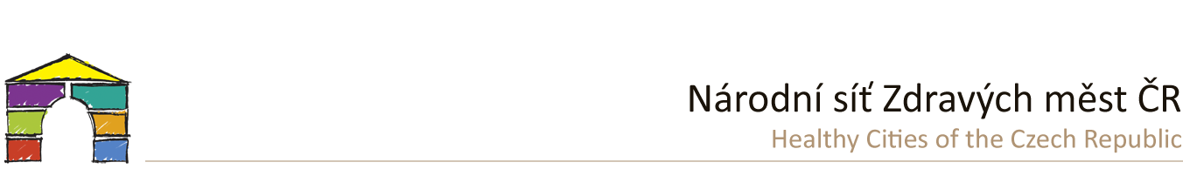
TISKOVÁ ZPRÁVA

Ocenění Šampionů v Senátu ČR
Dne 19. ledna byla v prostorách v Senátu ČR předána ocenění pro ŠAMPIONY Zdravých měst, obcí
a regionů za rok 2025. 17 primátorů, starostů a dalších politických zástupců měst a krajů z celého Česka převzalo ocenění za to, že aktivně zapojují veřejnost, strategicky plánují a řídí k udržitelnému rozvoji
a zdraví a své zkušenosti otevřeně sdílí s ostatními.
Slavnostní akt proběhl pod záštitou pana senátora Jana Tecla, který společně s Herbertem Paverou, předsedou Národní sítě Zdravých měst ČR (NSZM), předal ocenění celkem 17 zástupcům měst, městských částí a krajů z celé České republiky.
„Pokračujeme tak v dlouholeté tradici oceňování měst a regionů, které se systémově věnují kvalitě života, zdraví a udržitelnému rozvoji a zároveň dávají prostor lidem, aby se mohli aktivně zapojit do dění kolem sebe“, doplňuje Herbert Pavera, předseda NSZM.
Skupina „Šampionů“ je nejvyšší příčkou Ligy Zdravých měst, funguje od roku 1998 a je pro města, obce a regiony motivací. Je vyhlašována každoročně, má velmi jednoduchá a přehledná pravidla, kam patří například aktivní práce s veřejností, systémové plánování k udržitelnému rozvoji a zdraví, prezentace ukázkových aktivit apod.
Oceněnými za rok 2025 jsou:
- Kraje: JIHOMORAVSKÝ KRAJ, KRAJ VYSOČINA
- Města / městské části: BRNO, JIHLAVA, CHRUDIM, KOPŘIVNICE, LITOMĚŘICE, ROŽNOV pod RADHOŠTĚM, JILEMNICE, VELKÉ MEZIŘÍČÍ, TÝNEC nad SÁZAVOU., DAČICE, ROUDNICE nad LABEM, ŠTĚTÍ, PRAHA 10, PRAHA 12, PRAHA-DOLNÍ MĚCHOLUPY.
Gratulujeme všem oceněným – nejen hejtmanům, primátorům či starostům, ale hlavně celým týmům lidí ze Zdravých měst, obcí a regionů. Právě jejich každodenní práce a nasazení stojí za tím, že se u nás dobře žije. Jsme rádi, že máme takové členy, kteří jsou inspirací pro ostatní.
Novinkou letošního setkání v Senátu byl podpis memoranda „Společně pro zdraví“ zaměřeného na spolupráci Národní sítě Zdravých měst a Ministr zdraví. Zakladatel tohoto think tanku, pan Tomáš Šebek, na akci zdůraznil roli obcí v podpoře zdraví: „Jsem rád, že jsme s Národní sítí Zdravých měst podepsali memorandum, které nám umožňuje společně pracovat s daty a sdílet příklady dobré praxe v oblasti veřejného zdraví. Věříme, že změna vzniká odspoda – právě na úrovni komunit, kde je možné nejlépe řešit nerovnosti v přístupu ke zdravotní péči a kde lze aktivně podpořit prevenci a zdravý životní styl.“
Kompletní fotogalerie z akce ZDE: https://eu.zonerama.com/FotogalerieNSZM/Album/14570459
Výběr fotografií níže:

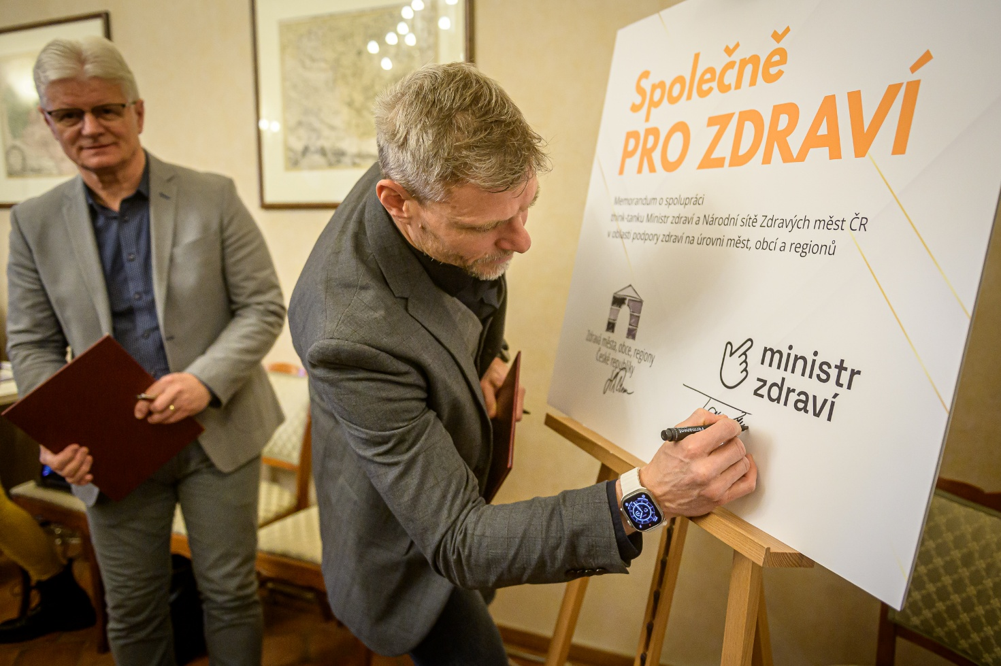
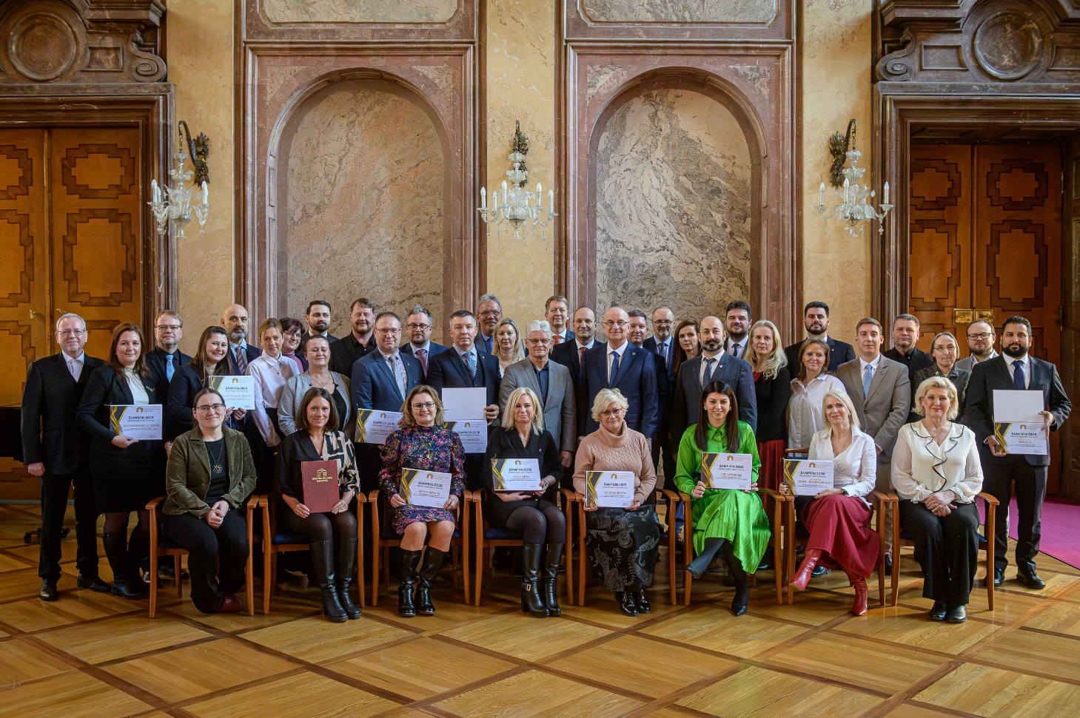
Foto 1. Fotografie oceněných municipalit a krajů a samotných oceňujících.
Fotografie 2: Podpis memoranda: zleva Herbert Pavera, předseda NSZM ČR a Tomáš Šebek, zakladatel think thanku Ministr zdraví

